参赛密码
（由组委会填写）




“华为杯”第十四届中国研究生
数学建模竞赛
学 校 | 复旦大学
参赛队号 | K0342
队员姓名 | 1. 汤权银
队员姓名 | 2. 李霄
队员姓名 | 3. 陈守一

参赛密码
（由组委会填写）

“华为杯”第十四届中国研究生
数学建模竞赛

题 目 | 多波次导弹发射中的规划问题
摘 要：

本文以什么为基础，用了什么样的方法，研究了什么样的问题。首先，其次，然后，最后···
在问题一中·····
问题二中····
问题三种····

关键字：遗传算法 多目标规划 Dijkstra算法
目 录
1. 问题重述 5
1.1 问题背景 5
1.2 问题分析 5
2. 模型假设 6
3. 符号说明 7
4. 问题一求解 7
4.1 问题分析 7
4.1.1 分析概述 7
4.1.2 模型优化目标 8
4.1.3 确定约束条件 9
4.2 模型建立 9
4.2.1 最短路径时间模型 9
4.2.2 基于遗传算法的优化路径分配模型 9
4.3 模型求解 10
5. 问题二求解 10
5.1 问题分析 10
5.2 模型建立 10
5.2.1 基于什么算法的优化 10
5.2.2 基于什么算法的优化 10
5.2.3 策略调整 10
5.3 模型求解 10
6. 问题三求解 10
6.1 问题分析 10
6.2 模型建立 10
6.2.1 基于什么算法的优化 10
6.2.2 基于什么算法的优化 10
6.2.3 策略调整 10
6.3 模型求解 10
7. 问题四求解 10
7.1 问题分析 10
7.2 模型建立 11
7.2.1 基于节点删除方法的量化评价模型 11
7.2.2 基于Kernel函数的影响程度评价模型 11
7.3 模型求解 11
8. 问题五求解 11
8.1 问题分析 11
8.2 模型建立 11
8.2.1 基于什么算法的优化 11
8.2.2 基于什么算法的优化 11
8.2.3 策略调整 11
8.3 模型求解 11
9. 模型评价 11
9.1 模型优点 11
9.2 模型缺点 12
10. 参考文献 12
附录 13

1. 问题重述

1.1 问题背景
随着导弹武器系统的不断发展，导弹在未来作战中将发挥越来越重要的作用，导弹作战将是未来战场的主要作战样式之一。
为了提高导弹部队的生存能力和机动能力，常规导弹大都使用车载发射装置，平时在待机地域隐蔽待机，在接受发射任务后，各车载发射装置从待机地域携带导弹沿道路机动到各自指定发射点位实施发射。每台发射装置只能载弹一枚，实施多波次发射时，完成了上一波次发射任务的车载发射装置需要立即机动到转载地域（用于将导弹吊装到发射装置的专门区域）装弹，完成装弹的发射装置再机动至下一波次指定的发射点位实施发射。连续两波次发射时，每个发射点位使用不超过一次。
某部参与作战行动的车载发射装置共有24台，依据发射装置的不同大致分为A、B、C三类，其中A、B、C三类发射装置的数量分别为6台、6台、12台，执行任务前平均部署在2个待机地域（D1，D2）。所属作战区域内有6个转载地域（Z01~ Z06）、60个发射点位（F01~ F60），每一发射点位只能容纳1台发射装置。各转载地域最多容纳2台发射装置，但不能同时作业，单台转载作业需时10分钟。各转载地域弹种类型和数量满足需求。相关道路情况如图1所示（道路节点J01~J62），相关要素的坐标数据如附件1所示。图1中主干道路（图中红线）是双车道，可以双车通行；其他道路（图中蓝线）均是单车道，只能在各道路节点处会车。A、B、C三类发射装置在主干道路上的平均行驶速度分别是70公里/小时、60公里/小时、50公里/小时，在其他道路上的平均行驶速度分别是45公里/小时、35公里/小时、30公里/小时。
部队接受发射任务后，需要为每台车载发射装置规划每个波次的发射点位及机动路线，要求整体暴露时间（所有发射装置的暴露时间之和）最短。本问题中的“暴露时间”是指各车载发射装置从待机地域出发时刻至第二波次发射时刻为止的时间，其中发射装置位于转载地域内的时间不计入暴露时间内。暂不考虑发射装置在发射点位必要的技术准备时间和发射后发射装置的撤收时间。

1.2 问题分析
本文将结合实际，建立数学模型，依次解决如下的多波次导弹发射规划问题：
问题1 该部接受到实施两个波次的齐射任务（齐射是指同一波次的导弹同一时刻发射），每个波次各发射24枚导弹。本文将给出具体发射点位分配及机动路线方案，以保证完成两个波次发射任务的整体暴露时间最短。

问题2 转载地域的合理布设是问题的“瓶颈”之一。除已布设的6个转载地域外，可选择在道路节点J25、J34、J36、J42、J49附近临时增设2个转载地域（坐标就取相应节点的坐标）。给出布设临时转载地域的位置及方法，以保证完成两个波次发射任务的整体暴露时间最短。

问题3 新增3台C类发射装置用于第二波次发射。这3台发射装置可事先选择节点J04、J06、J08、J13、J14、J15附近隐蔽待机（坐标就取相应节点的坐标），即这3台发射装置装弹后从待机地域机动到隐蔽待机点的时间不计入暴露时间内。每一隐蔽待机点至多容纳2台发射装置。待第一波次导弹发射后，这3台发射装置机动至发射点位参与第二波次的齐射，同时被替代的3台C类发射装置完成第一波次齐射后择机返回待机地域（返回时间不计入暴露时间）。转载地域仍为事先布设的6个的前提下，给出具体的选择隐蔽待机点的方法，使得完成两个波次发射任务的整体暴露时间最短。

问题4 道路节点受到攻击破坏会延迟甚至阻碍发射装置按时到达指定发射点位。结合图1的路网特点，考虑攻防双方的对抗博弈，建立合理的评价指标，量化分析该路网最可能受到敌方攻击破坏的3个道路节点。

问题5 在机动方案的拟制中，既要考虑整体暴露时间尽可能短，也要规避敌方的侦察和打击，采用适当分散机动的策略，同时还要缩短单台发射装置的最长暴露时间。综合考虑这些因素，重新讨论问题（1）。
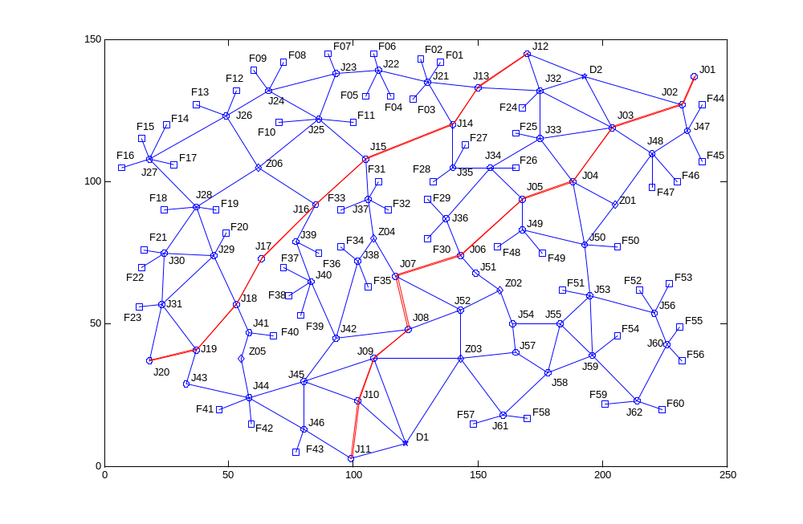图1 作战区域道路示意图

2. 模型假设
为简化分析，根据题意做出如下假设：

假设1 忽略暴雨、台风等极端气候对部队机动及发射任务的影响。

假设2 将部队及车载发射装置简化为质点，忽略部队及装置的行进长度、物体大小等对问题的影响。当同类型的导弹装置从同一点向同方向行进时，虽然行车有先后顺序，但忽略行进的时间差且不发生拥堵。当不同类型的导弹装置从同一点向同方向行进时，可视为同时出发且不发生拥堵。

假设3 忽略发射装置故障、导弹转载延时等异常状况对部队及车载发射装置执行任务的影响。

假设4 待机地域、转载地域、发射点位、道路节点间的连接方式均为线段连接，不考虑曲线、折线等路况。

3. 符号说明
符号 | 符号意义
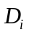 | 第个待机地域，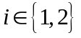
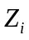 | 第个转载地域，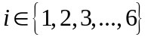
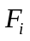 | 第个发射点位，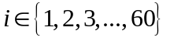
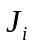 | 第个道路节点，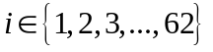
 | 第辆装载车的暴露时间，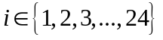
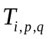 | 第辆装载车从节点至的最短行驶时长

4. 问题一求解

4.1 问题分析

4.1.1 分析概述
随着军事现代化的飞速发展，导弹发射系统对于国防安全、战争胜负起到举足轻重的作用，武器装备的任务执行和导弹部队的行军转移对于军事安全而言至关重要。问题一为多限制条件下的路线优化问题，要求通过建立数学模型，给出具体发射点位分配以及机动路线方案，最优化的目标是使得整体的暴露时间最短。
通过分析题中所给出的道路分布示意图，我们可以得知待机地域、转载地域、发射点位、道路节点间的具体路线连通情况。根据假设可以将上述地点等效为图论中节点，连通道路视为边，结合附件中所给出的节点坐标，进而可以求得道路长度，构建出完整的行军地图网络。网络效果图如下所示。
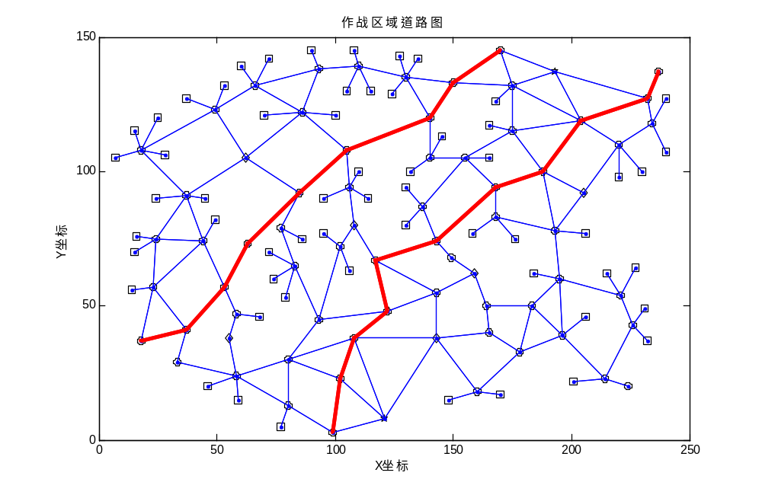
通过运用Dijkstra和Floyd算法，可计算出各节点间的最短路径及各车型的最短行驶时间，进而可运用启发式算法优化各单位机动路线方案，给出使得暴露时间最短的具体发射点位分配以及机动路线规划方案。在规划路线方案的优化模型中，以发射点位对装载车的分配排列问题为基础，利用遗传算法迭代优化装载车行驶的最优路径。

4.1.2 模型优化目标
根据题意我们可以得知第辆装载车的总暴露时间由三个部分组成：
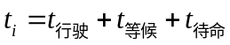
行驶时间由装载车的类型以及该车所耗费在路上的时间之和决定，等候时间指由于车道及车速限制而造成的位于道路节点或是道路途中形成的等候时间，待命时间指装载车驶入发射点至接到发射命令所用的时长。其中转载作业的时间不计入暴露时间。
本题中装载车的行驶路径如下图所示：
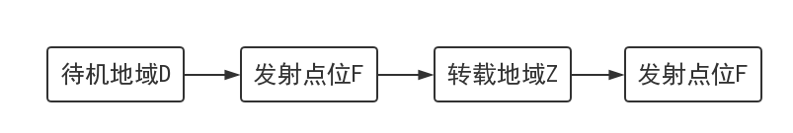
当作战部队接到任务命令时，“暴露时间”开始计时，所有装载车同时从各自的待机地域出发，根据规划路线行至相应的发射点位，当存在装载车没进入发射点位的状况时，提前到达发射点的装载车将进入候命状态。当所有装载车都到达发射定位时，此时开始进行第一波次的齐射任务。发射完成时装载车驶向装载地域进行排队装弹作业，然后再次驶向剩余的发射点位准备第二波次齐射任务。当第二波齐射任务完成，“暴露时间”计时完毕。
建模的目标是通过规划每辆装载车的发射点位及机动路径使得整体发射时间最短，目标函数如下式所示：
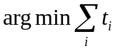

4.1.3 确定约束条件
约束条件一 每个发射点位在整个过程中只能容纳一台发射装置。
约束条件二 各转载地域对多容纳两台发射装置，且不能同时作业。
约束条件三 除主干道路外，其余所有道路均是单车道，只能在各道路节点处回车。

4.2 模型建立

4.2.1 最短路径时间模型
根据题中所示的路径以及附件中所给的节点坐标数据，首先建立起交通路径图。需要优化的目标函数是整体暴露时间，因此我们将距离矩阵等效转换为各种车型的行驶时间矩阵。因为三种车型的行驶速度不同，对应路径上所花费的时间也不同，因此我们分别计算出三种车型各自的节点时间矩阵，即给出各不同车型在任意两个节点间的行驶时间和行驶路径：
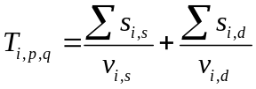
其中，表示第辆装载车从节点行至节点的最短时间，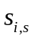表示表示第辆装载车在最短距离Floyd路径下从节点行至节点的单车道总距离，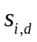表示表示第辆装载车在最短距离Floyd路径下从节点行至节点的双车道总距离，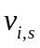表示第辆车在单车道的行驶速度，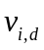表示第辆车在双车道的行驶速度。

4.2.2 基于遗传算法的优化路径分配模型

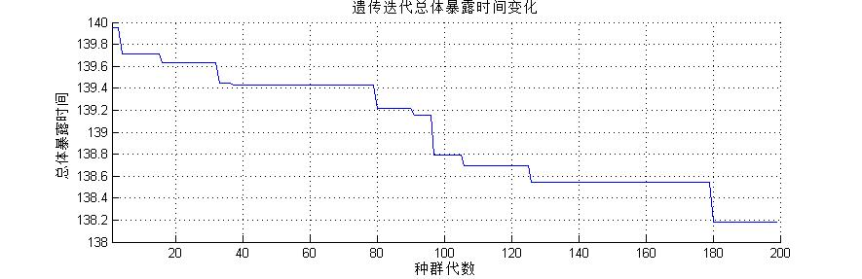

4.3 模型求解

5. 问题二求解

5.1 问题分析

5.2 模型建立

5.2.1 基于什么算法的优化

5.2.2 基于什么算法的优化

5.2.3 策略调整

5.3 模型求解

6. 问题三求解

6.1 问题分析

6.2 模型建立

6.2.1 基于什么算法的优化

6.2.2 基于什么算法的优化

6.2.3 策略调整

6.3 模型求解

7. 问题四求解

7.1 问题分析
在实际的军事对抗中，围绕交通网络的交锋是双方较量的重中之重。道路节点受到攻击破坏会延迟甚至阻碍发射装置按时到达指定发射点位。攻方会在守方网络分布的基础上判断其最关键的若干战略要塞进而加以打击破坏，守方也会基于自身对交通网络的需要程度对关键节点加以布防。问题四要求建立合理评价指标来量化分析路网最可能受到地方攻击的三个道路节点。
用建模方法的解决网络节点重要性主要有以下两种思路：
第一，考虑网络图在是否删除特定节点这两种情况下的连通状况变化。删除网络中的节点会减少网络的边数，从而在一定程度上降低该网络的连通性能。前后的连通性能差异越大，表明删除的特定节点的重要性就越高。首先，量化整个网络的连通性能，建立相关指标评价网络的连通性。其次对网络进行压力测试，依次遍历删除节点并计算连通性的变化程度。最后将变化量进行排序，得到节点重要性的排序情况。
第二，考虑网络中节点的影响程度，利用该节点自身信息以及近邻节点的信息来评价节点对整体网络的重要性。该思路要求通过量化方法建立每个网络节点的影响力指标，进而对节点重要程度进行排序比较。
本文将分别利用上述两种方法建立模型对网络节点进行重要程度评价，以寻找导弹运输交通路网中最可能受到敌方攻击破坏的3个道路节点。

7.2 模型建立

7.2.1 基于节点删除方法的量化评价模型

7.2.2 基于Kernel函数的影响程度评价模型

7.3 模型求解

8. 问题五求解

8.1 问题分析

8.2 模型建立

8.2.1 基于什么算法的优化

8.2.2 基于什么算法的优化

8.2.3 策略调整

8.3 模型求解

9. 模型评价

9.1 模型优点
问题一中，对加载S-1 型载荷的FY-1 型无人机，通过假设进出目标群的时间固定，将复杂的航迹规划转化为求解给定点的最短路径；对加载S-2 型载荷的FY-1 型无人机，通过贪心算法将问题转化为之前同样的问题。简化了模型计算的复杂程度，提高了模型的可行性。通过飞机同时出发达到每个目标群的时刻表，不仅证明了间隔小于4 小
时，更给出了最优的时刻表。
问题二中，通过制订FY-1 型无人机在侦察机侦察过程中始终前后跟随的调度方
案，简化了通信无人机的航迹。

问题三中，通过对D-1 和D-2 炸弹的分析，对不同的任务，选取了合适的导弹。
同时通过贪心算法提出了一般情况下的基地任务分配模型，具有普遍意义。
问题四中，通过分类讨论，制订了不同情况下的应对策略，完善了模型。

9.2 模型缺点
对于问题一，加载S 型载荷的FY-1 型无人机未考虑进出目标群内不同点的时间差问题，加载型载荷的FY-1 型无人机通过贪心算法对问题进行转换，可能得到的结果并不是最优。
对于问题二，忽略了型无人机与型无人机的飞行速度不同对于问题三，忽略了不同基地起飞的FY-3 到目标群之间的时间差。对于问题四，没有进行定性的探讨。

10. 参考文献
- Sørensen M. How smart is smart money? A two‐sided matching model of Venture Capital[J]. The Journal of Finance, 2007, 62(6): 2725-2762.
- Schmeling M. Institutional and individual sentiment: Smart money and noise trader risk?[J]. International Journal of Forecasting, 2007, 23(1): 127-145.
- 李建华, 张立文. 私募股权投资信托与中国私募股权市场的发展[J]. 世界经济, 2007, 30(5): 74-84.

附录

